Класс 4__________________
ф________________________
и_________________________
Урок 4 §2.
Операции с графическими данными.

- Подпишите названия инструментов и примитивов графического редактора Paint
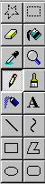
- Вставьте пропущенные слова.
Инструмент – примитив 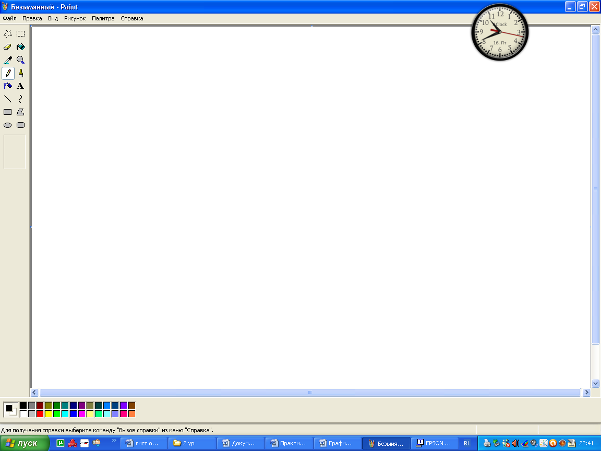 позволяет нарисовать ___________________________________________________________________
Инструмент – примитив позволяет нарисовать ___________________________________________________________________
Инструмент позволяет ________________________________________
___________________________________________________________________
Инструмент позволяет ________________________________________
___________________________________________________________________

Инструмент позволяет ________________________________________
___________________________________________________________________
Инструмент позволяет ________________________________________
___________________________________________________________________

Чтобы построить ровную, правильную фигуру (круг, квадрат, вертикальную или горизонтальную линию), надо держать нажатой клавишу _____________
- Напишите, как называются следующие преобразования рисунков:
 |   _________________________

